ПЛАН ЗАСТРОЙКИ КОМПЕТЕНЦИИ «ЦИФРОВАЯ МЕТРОЛОГИЯ»

2024 г.
Актуальный план застройки для проведения чемпионата вычерчивается в соответствии с принятыми в компетенции условными обозначениями с применением компьютерных программ и с учетом наименований инфраструктурного листа
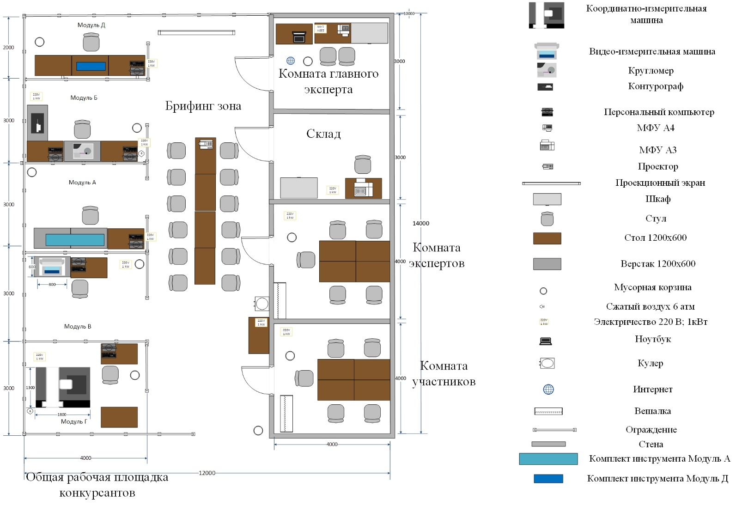
План застройки может иметь иную планировку, утвержденную главным экспертом площадки.
При выполнении конкурсного задания (инвариант) площадь площадки должен быть примерно 144 м². Допускается уменьшать комнаты участников, экспертов, склад. Рабочие зоны уменьшать не допускается.
При выполнении конкурсного задания из вариативной части площадь рабочего площадки увеличивается до 168 м². Допускается уменьшать комнаты участников, экспертов, склад. Рабочие зоны уменьшать не допускается.
Комната участников, комната экспертов, главного эксперта могут находиться в другом помещении, за пределами конкурсной площадки в шаговой доступности. Зона работы главного эксперта может размещаться как в отдельном помещении, так и в комнате экспертов.

